win10下如何解决VC++MSDEV.EXE的0xc0000142错误

很多win0用户升级到周年纪念版后会出现MSDEV.EXE应用程序错误（0xc0000142）这是因为某个汉化问题导致的，解决方法如下：

[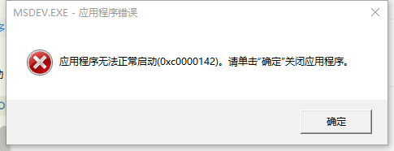](http://jingyan.baidu.com/album/7f41ecec38b30b593d095cad.html?picindex=1)

**工具/原料**

* MSDEV.EXE兼容文件
* VC++

**方法/步骤**

1. 首先下载兼容文件，（jingyan.charlin.cn/MSDEV.EXE）将括号内的内容复制到浏览器的浏览框，回车即可下载。若发现链接报错可通过经验下方的“我有疑问”联系我！

[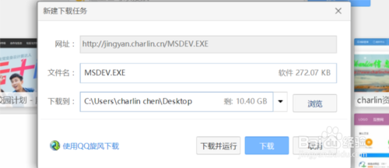](http://jingyan.baidu.com/album/7f41ecec38b30b593d095cad.html?picindex=2)

1. 找到VC桌面快捷方式，右键，打开文件位置。

[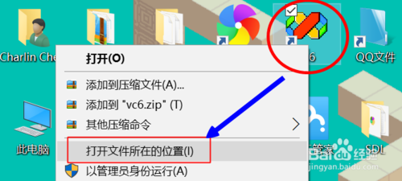](http://jingyan.baidu.com/album/7f41ecec38b30b593d095cad.html?picindex=3)

1. 将下载的MSDEV.EXE替换掉原来的文件。（为了保险起见，建议将原来的文件重命名为MSDEV2.EXE）
2. 最后双击MSDEV.EXE或桌面快捷方式就可以打开了。

[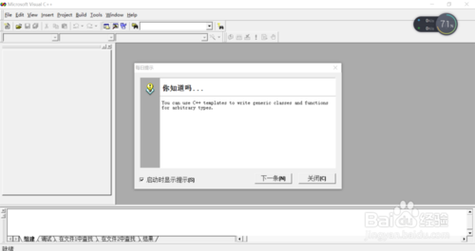](http://jingyan.baidu.com/album/7f41ecec38b30b593d095cad.html?picindex=5)

1. 你会看到菜单是英文的，不过不用担心，下拉菜单是中文的。

[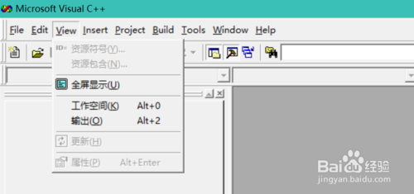](http://jingyan.baidu.com/album/7f41ecec38b30b593d095cad.html?picindex=6)

1. 祝大家编程愉快！

[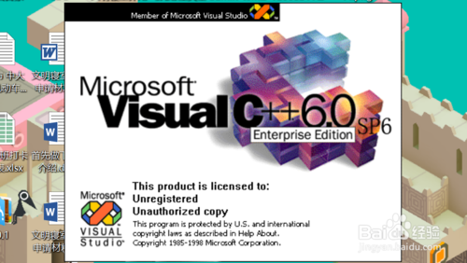](http://jingyan.baidu.com/album/7f41ecec38b30b593d095cad.html?picindex=7)